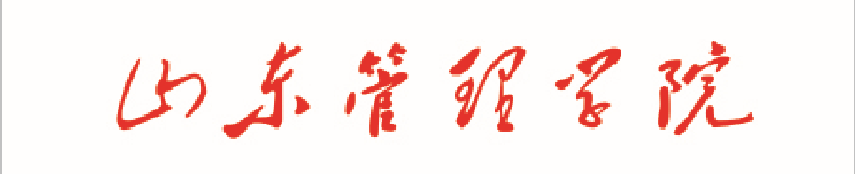
教学实习计划
（实习名称：如认识实习）

专业名称：
制 定 人：
审 定 人：
修（制）订日期：

XXXX学院
实习教学计划

【课程代码】 【课程类别】
【实习学时】 【年级专业】
【实习时间】 【实习地点】
【指导老师】 【实习人数】

一、实习教学任务和目的
二、实习教学要求
三、实习教学内容
四、实习项目与学时分配情况(学生分组情况)
五、考核方式及注意事项
六、实习教材及参考书
七、实习单位的有关规章制度
八、实习经费预算

注：正文采用宋体小四

